 | 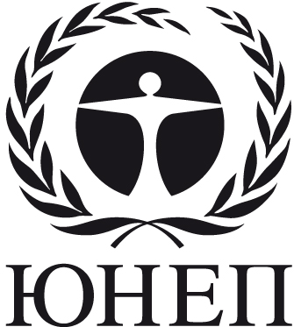 | CBD
 |  | Distr.  GENERAL  CBD/COP/DEC/14/21  30 November 2018  RUSSIAN  ORIGINAL: ENGLISH
КОНФЕРЕНЦИЯ СТОРОН КОНВЕНЦИИ О БИОЛОГИЧЕСКОМ РАЗНООБРАЗИИ
Четырнадцатое совещание
Шарм-эш-Шейх, Египет, 17-29 ноября 2018 года
Пункт 28 повестки дня
РЕШЕНИЕ, ПРИНЯТОЕ КОНФЕРЕНЦИЕЙ СТОРОН КОНВЕНЦИИ О БИОЛОГИЧЕСКОМ РАЗНООБРАЗИИ
14/21 Ответственность и возмещение ущерба (пункт 2 статьи 14)
Конференция Сторон,
ссылаясь на решение XII/14,
принимая к сведению представленную Исполнительным секретарем информацию о новых достижениях, касающихся ответственности и возмещения ущерба, причиненного окружающей среде в целом и биологическому разнообразию в частности,
1. приветствует вступление в силу Нагойско-Куала-Лумпурского дополнительного протокола об ответственности и возмещении;
2. предлагает Сторонам продолжать решать вопрос об ответственности и возмещении ущерба, наносимого биологическому разнообразию, в контексте пункта 2 статьи 14 Конвенции, включая восстановление и компенсацию, сообразно обстоятельствам, посредством соответствующей национальной политики, законодательства, национальных стратегий и планов действий по сохранению биоразнообразия;
3. предлагает Сторонам и другим правительствам представить Исполнительному секретарю информацию об их опыте осуществления решений Конференции Сторон Конвенции, касающихся пункта 2 статьи 14, и поручает Исполнительному секретарю обобщить эту информацию, а также информацию о любых последних достижениях и представить ее на рассмотрение Конференции Сторон на ее 16-м совещании.
__________

CBD/COP/14/10.

